LA CALIDAD DE LAS BASES DE DATOS PARA EL USO DE GEOTECNOLOGÍAS EN SALUD. EL CASO DE LAS INTOXICACIONES POR PLAGUICIDAS EN MENDOZA

BECEYRO, Ana Carolina

RESUMEN
El análisis de las bases de datos de intoxicaciones por plaguicidas en la provincia de Mendoza, Argentina, y la revisión de otras sobre enfermedades de notificación obligatoria, reveló el importante subregistro existente en la primera debido a problemas de carga y codificación de los datos. Esta situación genera dificultades para el análisis de la dinámica espacial del problema de salud a través del uso de geotecnologías, así como para sistematizar los datos y comprender la problemática. Por lo expuesto, se analizó la información disponible, para la provincia, en las bases de datos correspondientes a ocho eventos de notificación obligatoria categorizados como “intoxicaciones” - entre 1993 y 2018-. Esto permitió establecer el nivel de subregistro y detectar problemas en la carga de datos para identificar, específicamente, a aquellas intoxicaciones vinculadas con el uso de agroquímicos en labores agrícolas, entre otros problemas. El análisis dejó en evidencia la necesidad de establecer mejoras en el diagnóstico, en la notificación, así como en la carga de información al sistema informático de salud para mejorar la posterior utilización de los datos por parte de los usuarios que accedan a éstos.
Palabras clave: intoxicaciones, plaguicidas, datos, geotecnologías

THE QUALITY OF THE DATABASES FOR THE USE OF GEOTECHNOLOGIES IN HEALTH. THE CASE OF PESTICIDE POISONING IN MENDOZA
ABSTRACT
Analysis of the pesticide poisoning databases in Mendoza province, Argentina, and review of others on mandatory notifiable diseases, revealed the significant underreporting in the former due to data loading and coding problems. This situation creates difficulties for the analysis of spatial dynamics of health problem using geotechnologies, as well as to systematize data and understand the problem. Therefore, information available for the province was analysed in databases corresponding to eight mandatory notification events categorized as "poisonings" - between 1993 and 2018-. This allows for establishing the level of under-registration and detecting problems in data loading identifying, specifically, those intoxications related to the use of agrochemicals in agricultural work, among other problems.The analysis revealed the necessity to establish improvements in diagnosis, notification, as well as in loading information to health information system to improve the subsequent use of data by users who access them.

Keywords: Poisoning, Pesticides, Datum, Geotechnologies.

INTRODUCCIÓN
Las consecuencias derivadas de la utilización de agroquímicos son reconocidas en el contexto internacional, debido a los efectos que éstos producen sobre la salud ambiental y humana. Sin embargo, a pesar de la existencia de abundante evidencia científica vinculada con la problemática, aún en la actualidad hay detractores de ésta, así como también, un desconocimiento generalizado en la sociedad sobre los riesgos derivados del uso de agroquímicos.
En Argentina, la problemática se encuentra estudiada principalmente en la región pampeana y chaqueña como consecuencia de los problemas de salud que afectan a la población residente de los llamados “pueblos fumigados”. Es decir, aquellos asentamientos de población que están rodeados de grandes extensiones destinadas al monocultivo de soja y algodón, por ejemplo, y que se ven afectados por la fumigación aérea y frecuente que se realiza en proximidad (ÁVILA VAZQUEZ, 2014; ÁVILA VÁZQUEZ Y NOTA, 2010; PENGUE y RODRÍGUEZ, 2018; PÓRFIDO, 2014; RAMÍREZ, 2012; SÁNDEZ, 2016).
En otras regiones de Argentina, como es el caso de la provincia de Mendoza- inserta en la diagonal árida argentina- se desarrolla la agricultura bajo riego. Los cultivos de vid, olivos y frutales conforman la mayor parte de la producción agrícola provincial, a la cual se suma aquella proveniente del Cinturón hortícola del Gran Mendoza.
Debido a las características de la producción bajo riego en el área de estudio, los agroquímicos utilizados por los productores son aplicados, preferentemente, mediante sistema manual (mochila) o mecánico (tractor) sobre cultivos específicos. Por lo tanto, es infrecuente la observación de fumigación aérea, a diferencia de lo que ocurre en otras regiones del país, situación que conlleva a un desconocimiento por parte de la población acerca del uso de agroquímicos o a minimizar la problemática existente vinculada con la salud de la población (FERNÁNDEZ, VICIANA Y DROVANDI, 2003; FERRÉ, 2013; MANSILLA FERRO, 2017).
Esta situación podría estar vinculada con los problemas de notificación detectados en las bases de datos de intoxicaciones por plaguicidas en la provincia de Mendoza. Los vacíos de información y/o imprecisión de la misma en dichas bases de datos generó la necesidad de indagar más en el sistema de notificación para comprender cuáles son las limitaciones de la información disponible en el momento de realizar un análisis de la dinámica espacial de este problema de salud, a través del uso de geotecnologías, así como para sistematizar los datos.
La falta de datos, tanto como la falta de sistematización y/o correcta codificación de los mismos, genera dificultades durante el procesamiento y carga de ellos en un sistema de información geográfica, situación que repercutirá en su representación cartográfica de análisis, de síntesis, y en la interpretación geográfica de la problemática tratada.

MARCO TEÓRICO- METODOLÓGICO
Para comprender las características de la notificación de los problemas de salud vinculados con el uso de agroquímicos, es necesario realizar una breve mención de los conceptos involucrados, tanto desde el punto de vista agronómico, como desde el punto de vista de la vigilancia epidemiológica.
En relación con la actividad agrícola, existen distintos productos químicos utilizados para estimular el crecimiento de cultivos o para combatir plagas. Los primeros son los “fertilizantes” (de síntesis química) y, los segundos son los “plaguicidas”.
A su vez, los plaguicidas pueden ser clasificación según la función que cumplen. Por ejemplo: fungicidas (para combatir hongos), insecticidas (para insectos), rodenticidas (para roedores), nematicidas (para nematodos) y aracnicidas (para combatir arañas), entre otros. Si se considera la composición o estructura química, éstos podrían ser clasificados en grandes grupos como: organoclorados, organofosforados, piretroides y piretrinas, carbamatos y otros (ORGANIZACIÓN PANAMERICANA DE LA SALUD, 2019). Existen otras clasificaciones según su nivel de peligrosidad determinado por la DL50 –dosis letal media-, por sus efectos sobre la salud humana y por la vida media de los productos (ORGANIZACIÓN MUNDIAL DE LA SALUD, 2020).
También puede utilizarse el concepto de “agroquímico”, más abarcativo, e incluye a todos aquellas sustancias- naturales o sintéticas- utilizadas con fines agrícolas. Inclusive, los representantes del movimiento ambientalista brasilero- que tuvo lugar en la década de 1980- propusieron una derivación de este concepto hacia el de “agrotóxico”, haciendo referencia a los efectos perjudiciales derivados del uso de agroquímicos. El mismo es muy utilizado en la actualidad en Brasil, Uruguay, Paraguay y Argentina (CERESER Y BEVILACQUA, 2020) y se sumó a la variedad de conceptos vinculados con la problemática.
A pesar de la existencia de distintos tipos de agroquímicos, desde el punto de vista de la vigilancia epidemiológica y de la notificación de caso, los conceptos responden a una clasificación general; los eventos de notificación obligatoria (ENO), en el nomenclador solo consideran a la categoría “plaguicidas”, diferenciadas en tres tipos según los compuestos:
- Evento N° 901: intoxicaciones por plaguicidas organoclorados;
- Evento N° 902: intoxicaciones por plaguicidas organofosforados;
- Evento N° 903: otras intoxicaciones agudas por plaguicidas.
Cabe destacar que el evento N° 903 (cuya vigilancia se inició en el año 2005) permite incluir a los plaguicidas que no pertenezcan a los dos tipos mencionados, es decir: que no sean organoclorados ni organofosforados. Por lo tanto, la inclusión de este nuevo ENO permitió contemplar otros tipos de compuestos, lo cual puede considerarse positivo por el hecho de ampliar la vigilancia epidemiológica de este tipo de problemas de salud.
Pero más allá de esta inclusión, puede observarse que los tres eventos mencionados solo hacen referencia (tácita o explícita) a las intoxicaciones, es decir, a reacciones fisiológicas causadas por la exposición, ingestión, inyección o inhalación de una sustancia tóxica. Estos problemas de salud suelen ser agudos (manifestados y detectados en el corto plazo), con lo cual, aquellas afecciones derivadas de una intoxicación crónica- a largo plazo- a los plaguicidas, no serían incluidas en los ENO.
A partir de lo expuesto y de un análisis inicial de las bases de datos públicas correspondientes a estos tres ENO para la provincia de Mendoza- durante el período 1993-2018- (BECEYRO, 2019; BECEYRO, 2020), se detectó la ausencia de información específica que permitiera corroborar si los casos de intoxicaciones se originaban en el uso doméstico o agrícola de los productos.
Por lo expuesto, se propuso como objetivo general de este trabajo:
- Analizar la información disponible en la base de datos completa (de acceso restringido) correspondiente a diversos tipos de intoxicaciones en Mendoza, entre 1993 y 2018.
Como objetivos específicos:
- Identificar la información que permita distinguir a aquellas intoxicaciones por plaguicidas vinculadas al uso en labores agrícolas.
- Detectar los vacíos de información, datos confusos y/o erróneos.
Para ello se solicitó la base de datos completa a la Dirección de Bioestadística (MINISTERIO DE SALUD, DESARROLLO SOCIAL Y DEPORTES, 2020) debido a que hasta el momento se había trabajado con la base simplificada de acceso público: ésta solo contiene información general sobre cantidad de casos de intoxicaciones por departamento de residencia, año y grupos de edad.
Las bases de datos obtenidas- en Excel- incluyeron otros ENO adicionales y contienen los siguientes registros:
- Evento epidemiológico y código:
    - Intoxicación por plaguicidas organoclorados – Código 901
    - Intoxicación por plaguicidas organofosforados– Código 902
    - Otras intoxicaciones agudas por plaguicidas– Código 903
    - Intoxicación por monóxido de carbono– Código 904
    - Intoxicación medicamentosa– Código 905
    - Intoxicación por tóxicos de uso doméstico– Código 907
    - Intoxicación por otros tóxicos– Código 908
    - Intoxicación sin especificar etiología– Código 909
- Años: entre 1993 y 2018 (excepto el código 903 que se registra en el período 2005-2018)
- SEN: semana epidemiológica de notificación
- Sexo: 1 (masculino); 2 (femenino); 9 (ignorado)
- Edad del paciente
- Id: código del evento epidemiológico (según Ley 15.465 de Régimen Legal de las Enfermedades de Notificación Obligatoria).
- Dato del evento: descripción adicional requerida, necesaria (no obligatoria).
- Nota: información opcional que desea aportar quien notifica el evento (no obligatoria).
- Efector que notifica: nombre del hospital o centro de atención primaria de salud.
- Departamento: localización del hospital o centro de atención primaria de salud.
En este trabajo se presentará el análisis específico de las variables: dato del evento (descripción) y nota, ya que son las que ofrecen información acerca de la intoxicación por plaguicidas que ha sido notificada.
El análisis realizado en las bases de datos contempló dos etapas. En la primera se realizó un análisis cuantitativo para identificar cuál es el porcentaje de información faltante (celdas vacías) en las variables seleccionadas de cada ENO. En la segunda, se realizó un análisis de detalle- principalmente cualitativo- basado en la lectura de la información y datos contenidos en las celdas con información. Este análisis contempló las 46.746 notificaciones de la base de datos completa.

RESULTADO Y DISCUSIÓN

Análisis cuantitativo de información y datos faltantes
Los vacíos de información se registraron en las variables “dato” o descripción (Fig. y tabla 1) y nota de los ENO (Fig. y tabla 2), que son aquellas que ofrecerían información de detalle sobre la intoxicación.
En el caso de las intoxicaciones por plaguicidas (eventos 901, 902 y 903) esta información permitiría diferenciar a aquellas originadas en un ámbito laboral o doméstico y poseen entre un 63 % y 76,7 % de información faltante en la descripción del evento y entre un 63,4 % y 76,7 % de información faltante en las notas del evento. Por lo tanto, menos de un 40% de las celdas- aproximadamente- contiene algún tipo de información para estas variables en los eventos mencionados. A lo largo del período analizado, el porcentaje de celdas sin información en la descripción de estos eventos fluctúa entre el 32 % y 100 %, con una aparente tendencia de descenso del subregistro desde el 2013. Mientras que el porcentaje de celdas vacías en la nota del evento fluctúa entre el 46 % y 100 % con un aumento del subregistro de información desde el 2013. Sin embargo, la falta de información presenta una mediana elevada en ambas variables y los porcentajes varían de un año a otro.
Para los otros ENO, la situación es variable: el mayor subregistro de información en la descripción del evento se da para las intoxicaciones por monóxido de carbono (código 904) y el menor subregistro, para las intoxicaciones por tóxicos de uso doméstico (código 907). En la variable “nota del evento”, el mayor subregistro corresponde a intoxicaciones sin especificar etiología (código 909), el cual alcanza el 91,6 % de información faltante. Durante el período analizado, los porcentajes fluctúan, por lo cual no se puede observar una tendencia clara de aumento o descenso de los mismos.

Tabla 1 y Figura 1: Porcentaje de información completa y faltante en la descripción del evento de notificación obligatoria según código. Mendoza, 1993-2018
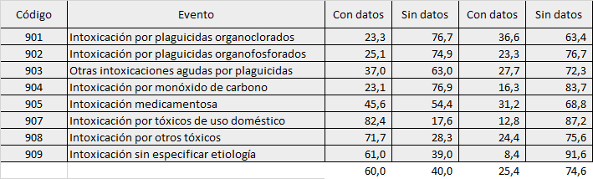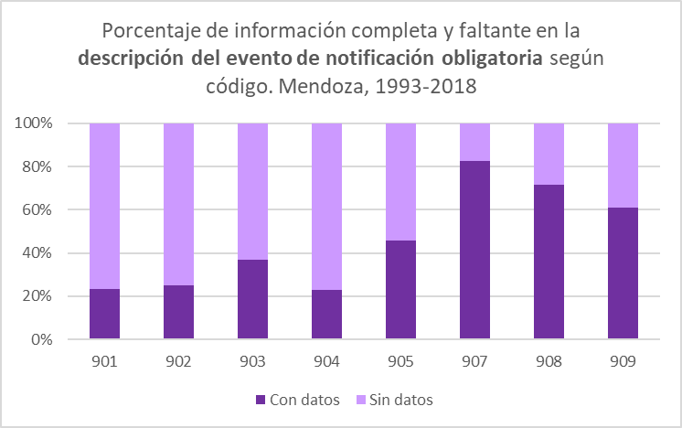
Fuente: elaboración propia sobre la base de datos del Ministerio de Salud, Desarrollo Social y Deportes (2020)

Tabla 2 y Figura 2: Porcentaje de información completa y faltante en las notas del evento de notificación obligatoria según código. Mendoza, 1993-2018
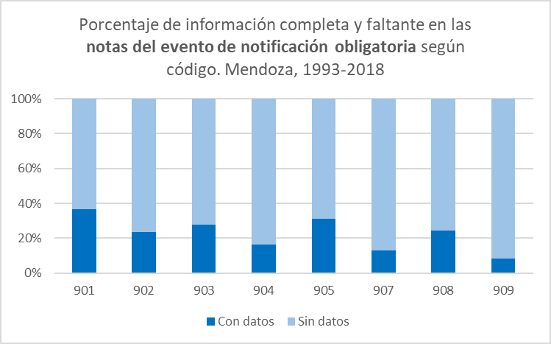
Fuente: elaboración propia sobre la base de datos del Ministerio de Salud, Desarrollo Social y Deportes (2020)

El promedio de información faltante para todos los ENO analizados, alcanza los mayores porcentajes de subregistro para la variable “nota”, es decir, aquella que solicita información optativa y adicional por parte del personal de salud que realizó el diagnóstico. Asimismo, la variable “dato” (descripción requerida, necesaria, no obligatoria) tiene un promedio de 40% de información faltante.
Las restantes variables (año, semana epidemiológica, edad, sexo, código del evento, efector que notifica y departamento de residencia del paciente) sí poseen información completa por ser obligatorias.

Análisis cualitativo de la información
En esta etapa se procedió a analizar la información contenida en aquellas celdas con información en las variables dato (descripción) y nota, para todas las ENO disponibles, debido a que existía la posibilidad de que algún caso de intoxicación por plaguicidas estuviera registrado en un evento incorrecto.

ENO vinculados con Intoxicaciones por plaguicidas
El análisis de estos tres eventos de notificación obligatoria (códigos 901, 902 y 903) suma un total de 2619 registros entre los años 1993 y 2018.
De ese total, sólo contienen información de descripción del evento entre un 23,3 % y 37% de los casos. Y entre los que contienen información, sólo 7 registros (0,26%) especifican que se trató de intoxicaciones por plaguicida de uso en labores agrícolas, con las siguientes descripciones del evento:
- COFA (compuestos organofosforados) fumigando: 3 casos
- Accidental fumigando: 1 caso
- Accidental fumigando frutos: 1 caso
- Intoxicación con químico agrícola: 1 caso
- Inhala el plaguicida fumigando: 1 caso
Otra descripción que podría estar vinculada con la presencia de agroquímicos en el agua es “tomó agua en la finca donde trabaja”, que generó 4 casos de intoxicación. No obstante, la descripción no es precisa y la contaminación del agua podría tener otro origen.
También se destaca la imprecisión conceptual y de redacción en la información adicional a partir del análisis de detalle que se realiza a continuación.
Intoxicación por plaguicidas organoclorados (cód. 901)
Este tipo de intoxicación registró 374 casos en el período analizado, de los cuales, la mayoría no contiene ninguna información en la descripción del evento o en los datos del evento.
De las celdas que sí contienen información en ambas variables, ninguna permite aportar datos concretos que permitan identificar la situación o contexto en el cual se produjo la intoxicación.
Se destaca que un caso especial entre los registros que contienen información: un hombre de 37 años, fallecido por la intoxicación aguda con “panation”. Se atribuye a este registro un error de tipeo, por lo cual, el producto correcto puede ser “malation” o “paration metílico”. Ambos son insecticidas organofosforados (deberían estar registrado bajo el código 902): el primero de menor toxicidad y, el segundo, clasificado por la Organización Mundial de la Salud como “extremadamente peligroso”. Se destaca, además, que los plaguicidas organoclorados se encuentran prohibidos desde el año 2013, por lo cual el reporte de casos debería haber cesado a partir del año 2014; las 43 notificaciones bajo este ENO desde dicho año pueden deberse a un uso remanente de estos compuestos o a falencias en la clasificación del evento.
Intoxicación por plaguicidas organofosforados (cód. 902)
Este evento posee 1729 registros y también se destaca la escasa información para las variables descripción y dato del evento.
Se detecta un registro de intoxicación por “mazindol” (dato consignado en la descripción del evento) que debería estar registrado bajo el ENO de intoxicación medicamentosa (código 905), ya que se trata de un fármaco utilizado como anorexígeno y no de un plaguicida.
Otro caso mencionado en la descripción del evento es una intoxicación por “furadán”, plaguicida altamente tóxico por ingestión o inhalación, del grupo de los carbamatos (debería registrarse con el código 903 como otras intoxicaciones agudas por plaguicidas).
Otras intoxicaciones agudas por plaguicidas (cód. 903)
Con un total de 516 registros, también se destaca la falta de información complementaria. Además, se observan casos (de aquellos que tienen algún tipo de especificación) que deberían estar clasificados como ENO bajo los códigos 901 y 902.

ENO no vinculadas con Intoxicaciones por plaguicidas
Intoxicación por monóxido de carbono (cód. 904)
Sobre un total de 2601 notificaciones, se registra un caso consignado en la variable descripción del evento de “posible intoxicación por COFA” (compuestos órgano fosforado), correspondiente a una niña de 10 años de edad, atendida en el hospital pediátrico de referencia de la provincia de Mendoza.
No se observan otras descripciones que puedan estar referidas a intoxicaciones por plaguicidas.
Intoxicación medicamentosa (cód. 905)
Este ENO supone el registro de intoxicaciones derivadas del consumo de medicamentos para uso humano, por lo cual, no deberían producirse errores en la codificación de los eventos. Sin embargo, se encontró un total de 36 registros vinculados con la intoxicación por plaguicidas; se mencionan intoxicaciones por: glifosato, COFA, plaguicida, carbamatos, insecticida, permetrina, raticida, herbicida, piretroide, garrapaticida y veneno sin especificar. Las menciones a los productos se realizan indistintamente en la variable descripción o en nota del evento.
Intoxicación por tóxicos de uso doméstico (cód. 907).
Este ENO hace alusión a intoxicaciones que no tendrían lugar en la actividad laboral agrícola, sino doméstica. Sin embargo, se encontró un total de 123 registros que contienen los mismos descriptores que en otras categorías y que podrían ser adicionados a los registros de intoxicaciones por plaguicidas (ya sea dentro del código 901, 902 o 903): COFA, carbamatos, fertilizante, permetrina, fungicida, hormiguicida, rodenticida, insecticida, cucarachicida, garrapaticida, veneno, veneno para caracoles, así como K-Othrina, raid y fuyi (nombres comerciales de insecticidas).
Intoxicación por otros tóxicos (cód. 908)
El filtro aplicado a este tipo de eventos confirmó un total de 1275 registros (casos) sobre un total de 27.376 que deberían estar clasificadas en los eventos de intoxicaciones por plaguicidas (bajo códigos 901, 902 o 903), según la información encontrada en las columnas “descripción del evento” y “nota”. O al menos, ser consideradas dentro de una categoría conceptual más amplia como la de “agroquímico”. Es importante aclarar que, en todos los casos, la presencia de dicha información en una columna, no tenía su correlato en la otra. Por lo tanto, el total de registros corresponde a la suma de todos aquellos que tenían información en una u otra variable, pero no en ambas a la vez.
Se destaca en este ENO la falta de sistematización y codificación de los diferentes motivos, así como la falta de claridad o diferenciación entre las columnas de “datos del evento” y “nota” (tabla 3). El problema para sistematizar las observaciones queda en evidencia por las diferencias de vocabulario utilizadas en la descripción para hacer referencia a un mismo tipo de intoxicación (tabla 4), lo cual dificulta a posteriori la aplicación de un filtrado en la base de datos que facilite la construcción de cartografía mediante el uso de geotecnologías (SIG).
Tabla 3. Información contenida en la descripción y notas del evento “intoxicación por otros tóxicos” en la base de datos original (Excel).
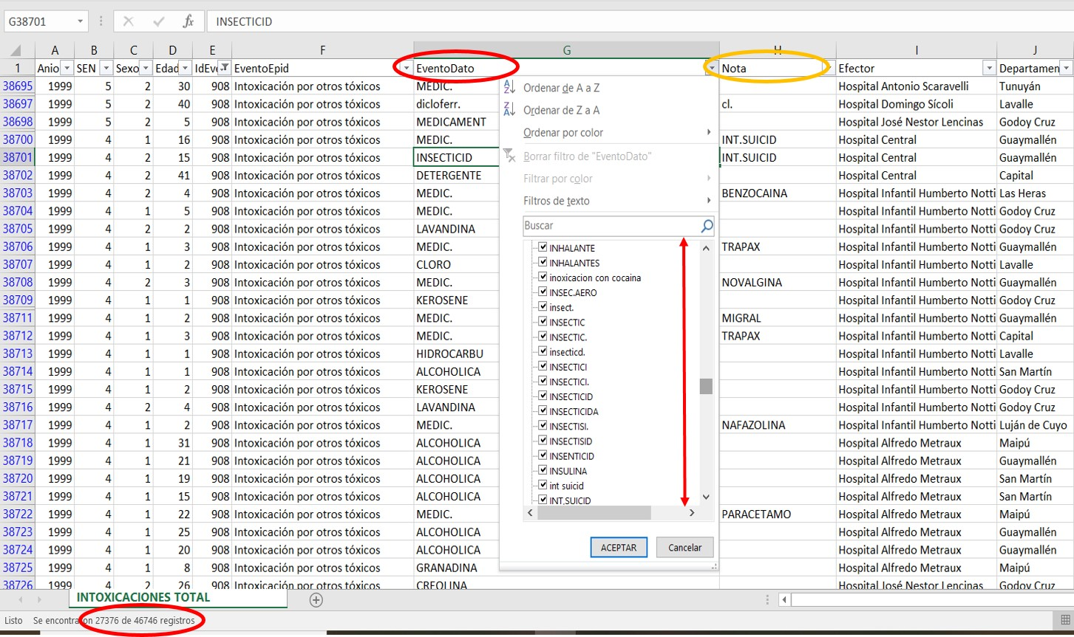
Fuente: elaboración propia sobre la base de datos del Ministerio de Salud, Desarrollo Social y Deportes (2020)

En la tabla 4 se presenta, en la primera columna, el concepto o descripción que sería correcta para caracterizar a un evento. En la segunda columna se encuentran los conceptos volcados en la planilla de consultorio diario (por personal médico) y que, posteriormente, fueron cargados en la base de datos digital. Se desconoce si las abreviaciones, errores conceptuales, errores de tipeo y de ortografía, entre otros, proceden de la planilla original o de la carga posterior en el sistema. No obstante, la variedad de conceptos utilizados para definir un mismo tipo de agroquímico pone en evidencia la dificultad para sistematizar los datos por parte de los usuarios finales de la información.

Tabla 4. Información contenida en la descripción y notas del evento “intoxicación por otros tóxicos”
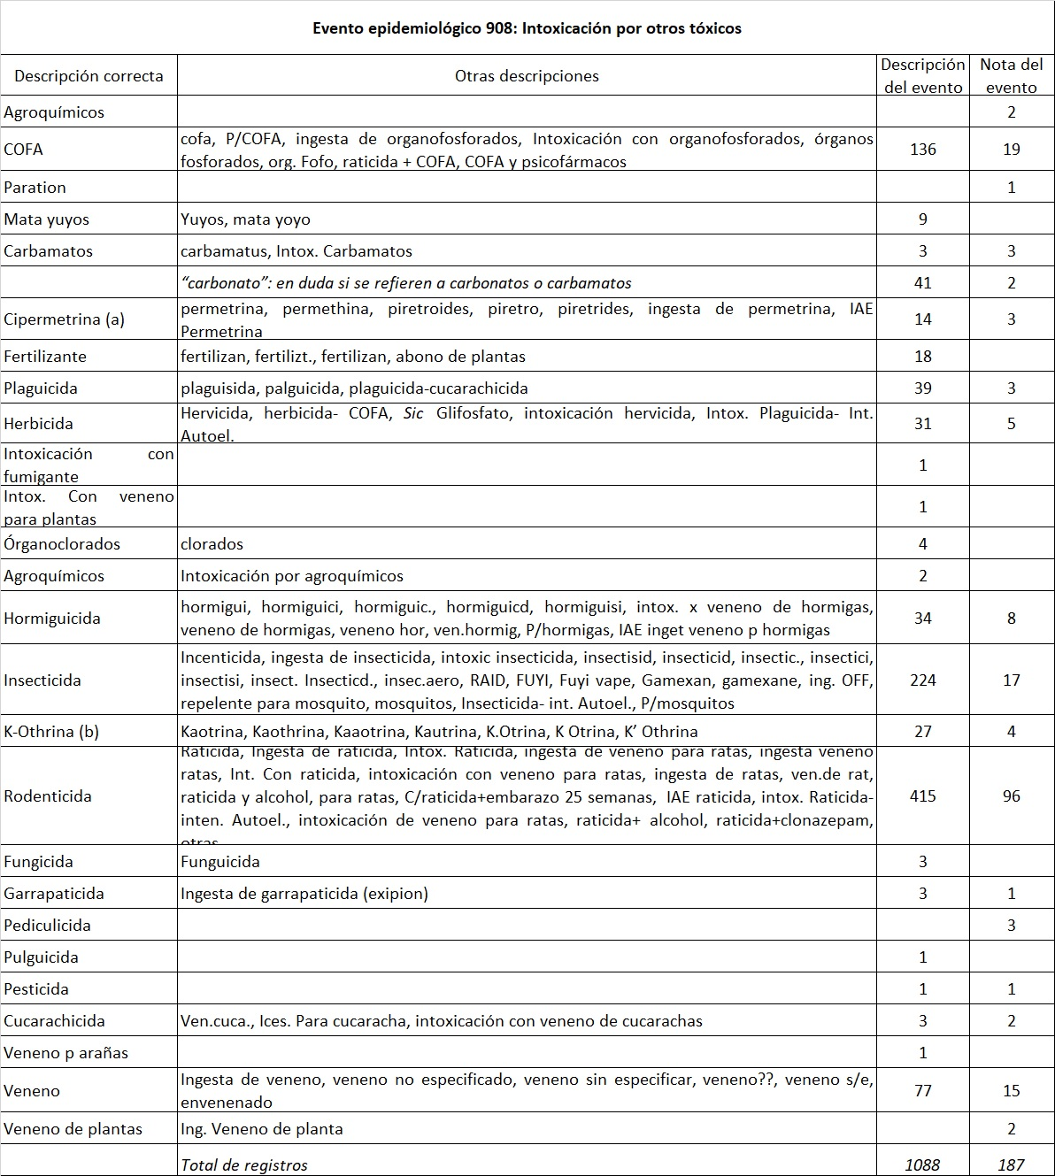
Observaciones: (a) Cipermetrina, permetrina, permethina, piretroides, piretro: insecticidas para animales. (b) K’Othrina: nombre comercial de insecticida

Fuente: elaboración propia sobre la base de datos del Ministerio de Salud, Desarrollo Social y Deportes (2020)
Por ejemplo, para la descripción “rodenticida” se notificaron 511 casos (415 en descripción del evento y 96 en nota) utilizando más de 17 descripciones distintas a la que puede considerarse correcta. En esas informaciones adicionales se mezclan descripciones de productos, nombres comerciales y situaciones vinculadas con la intoxicación (aunque no ofrecen información específica que permita identificar si la intoxicación se produjo por labores agrícolas o domésticas). Por lo tanto, resulta complejo realizar un filtrado de la información en esas variables: implicaría realizar una revisión y clasificación manual de los registros (casos) de este evento, previo a su carga en un sistema de información geográfica, desaprovechando de esta manera las poderosas herramientas que estos softwares proveen.

Intoxicación sin especificar etiología (cód. 909)
Por último, el análisis de este ENO reveló, también, la presencia de 6 notificaciones que debería estar en los ENO de código 901, 902 o 903, clasificadas como: rodenticida, insecticida y pesticida.
Discusión: indagando en el problema de la notificación
A partir del análisis realizado surgen varias preguntas que pueden conducir a una discusión que ofrezca alternativas de solución o mejora ante la problemática planteada. Por ejemplo: ¿El personal médico tiene formación suficiente en relación con la notificación de intoxicaciones por plaguicidas o posee una guía clara de compuestos que le permita clasificarlos en los ENO correctos? ¿Por qué existe tan alto subregistro de información en las variables descripción y nota? ¿Existe conciencia real acerca de la importancia de realizar un correcto y completo registro de las intoxicaciones por plaguicidas, tanto de parte del personal médico que certifica el caso como de las autoridades ministeriales?
Muchas de estas preguntas requieren prácticamente de investigaciones adicionales al presente análisis de bases de datos para poder ser respondidas. Pero sí es posible completar este análisis indagando en la información contenida en las guías y manuales que se encuentran al alcance del personal de salud, para su consulta al realizar el diagnóstico y posterior completado de la planilla C2 (de consultorio).
El “Manual de normas y procedimientos de vigilancia y control de enfermedades de notificación obligatoria” (MINISTERIO DE SALUD REPÚBLICA ARGENTINA, 2007), en su capítulo III, punto IX Intoxicación aguda por agentes químicos, deriva al Manual de lesiones de Intoxicación aguda por agentes químicos. Dicha guía de consulta para el personal médico que notifica el caso sospechoso se titula “Manual de Atención Primaria de Intoxicaciones de la República Argentina” (MINISTERIO DE SALUD REPÚBLICA ARGENTINA, 2002). En el mismo, la lista de plaguicidas incluye una variedad de compuestos que dificultan, luego, la correcta categorización bajo un determinado ENO, ya que no se encuentran clasificados bajo un criterio único, sino que resulta de una combinación entre su posible uso y la composición química. Por ejemplo:
“Arsénico y productos que contienen arsénico - Bromuro de metilo - Dinitro-o-cresol (DNOC), dinitrofenol, dinoseb y pentaclorofenol - Estricnina - Fosfuro de aluminio y fosfuro de cinc - Glifosato - Herbicidas de clorofenoxiacetato - Metaldehído - Organoclorados - Organofosforados y carbamatos - Paraquat - Piretrinas e insecticidas piretroides - Raticidas: Warfarina y otros plaguicidas que inhiben la coagulación de la sangre - Repelentes de insectos – Talio” (MSAL, 2002:91).
En una publicación más reciente del Ministerio de Salud (2014) se ofrece otro listado de definiciones compatibles con intoxicación por plaguicidas:
Agroquímicos, Herbicidas, Acaricidas, Insecticidas con Fosforados, Insecticidas con Carbamatos, Insecticidas Clorados, Fumigantes, Fosfuros, Fungicidas, Cofa, Curasemillas, Insecticidas, Insecticidas Fosforados, Antipolillas, Raticidas, Rodenticidas, Dicumarínicos, Insecticida con Piretrinas/Piretroides, Líquidos o tabletas termoevaporables, Naftalina, Repelentes de insectos, mosquitos, Matababosas, Hormiguicidas (MSAL, 2014).
En las listas presentadas a modo de ejemplo se mencionan a los organoclorados, por un lado, y a los organofosforados y carbamatos, por otro. Por lo cual, los demás compuestos podrían incluirse en la lista de eventos de otras intoxicaciones agudas por plaguicidas. Sin embargo, muchos de los productos mencionados en dicha lista son también organoclorados y organofosforados, situación que genera confusión a la hora de categorizar cada caso sospechoso dentro de un determinado ENO (MINISTERIO DE SALUD REPÚBLICA ARGENTINA, 2002).
Esta simple revisión permite comprender las dificultades que enfrenta el personal de salud para clasificar a las intoxicaciones por plaguicidas bajo un determinado ENO: la falta de categorías conceptuales claras y con un criterio definido, así como la ausencia de algún criterio de tabulación de los datos, dificultan el llenado de la planilla C2. Situación que se traslada, posteriormente, al sistema informático de la Dirección de Bioestadística.
Al mencionar cuál es la función esencial de la vigilancia epidemiológica, puede deducirse que, para el caso presentado, la misma no estaría cumpliéndose con efectividad:
“[…] análisis, interpretación y difusión sistemática de datos colectados, generalmente usando métodos que se distinguen por ser prácticos, uniformes y rápidos, más que por su exactitud o totalidad, que sirven para observar las tendencias en tiempo, lugar y persona, con lo que pueden observarse o anticiparse cambios para realizar las acciones oportunas, incluyendo la investigación y/o la aplicación de medidas de control” (MSAL, 2013, p.12).
Tanto el análisis como la interpretación de los datos presentan dificultades desde el momento de su registro inexacto. Las actividades vinculadas con la investigación se nutren de dicha información y, ante un ojo menos experimentado o crítico, la misma es utilizada- posteriormente- en el análisis e interpretación que conducirán a errores en la interpretación de tendencias en tiempo, lugar y persona.

CONSIDERACIONES FINALES
El análisis de las bases de datos de eventos de notificación obligatoria (ENO) relativos a intoxicaciones por plaguicidas y otro tipo de intoxicaciones, para la provincia de Mendoza (Argentina), durante el período 1993-2018, reveló ciertas falencias que ponen en duda la calidad de los registros.
Entre los problemas detectados se destacan: el subregistro de información en las variables que permitirían caracterizar y/o describir al evento, la redacción no sistematizada en aquellos eventos que sí contienen alguna información, y la falta de pautas claras para realizar la categorización del evento en el código correcto (principalmente en lo que respecta a las intoxicaciones por plaguicidas- eventos 901, 902 y 903- y a intoxicaciones por otros tóxicos- evento 908).
El análisis deja en evidencia la necesidad de establecer mejoras en el diagnóstico, en la notificación, así como en la carga de datos al sistema informático de salud para mejorar la posterior utilización de los datos por parte de los usuarios que accedan a éstos. El uso de geotecnologías en salud constituye una herramienta poderosa que permite espacializar los problemas de salud (por ejemplo, mediante softwares como ArcGIS o QGIS, entre otros), pero si la base de datos de la cual procede la cartografía presenta falencias, la calidad del análisis espacial puede verse cuestionada.
Por esto, se destaca la necesidad de capacitar al personal de salud y gestores de bases de datos con el fin de minimizar los problemas detectados, así como de incrementar la toma de conciencia con respecto a una problemática de importancia creciente: las intoxicaciones por agroquímicos.

AGRADECIMIENTOS
Al Sr. Daniel Pagano (Departamento de Bioestadística del Ministerio de Salud, Desarrollo Social y Deportes, Gobierno de la Provincia de Mendoza, Argentina) por el envío de las bases de datos.

BIBLIOGRAFÍA

ARGENTINA. Ley nº 15.465, de 29 de setembro de 1960. Enfermedades de Notificación Obligatoria. [S. l.], 1960. Disponível em: http://servicios.infoleg.gob.ar/infolegInternet/anexos/195000-199999/195289/norma.htm. Acesso em: 2 mar. 2021.
ÁVILA VAZQUEZ, Medardo. Agricultura tóxica y pueblos fumigados en Argentina. +E Universidad y Salud, Santa Fe, v. 4, n. 4, p. 28-34, 30 dez. 2014. DOI https://doi.org/10.14409/extension.v1i4.4586. Disponível em: https://bibliotecavirtual.unl.edu.ar/publicaciones/index.php/Extension/article/view/4586. Acesso em: 7 ago. 2018.
ÁVILA VÁZQUEZ, M; NOTA, C. Informe 1° Encuentro Nacional de médicos de pueblos fumigados. Córdoba: Facultad de Ciencias Médicas de la Universidad Nacional de Córdoba, 2010. 40 p. Disponível em: https://reduas.com.ar/wp-content/uploads/2011/04/primer-informe.pdf. Acesso em: 7 ago. 2018.
BECEYRO, Ana. Distribución geográfica de las intoxicaciones por plaguicidas en la provincia de Mendoza (Argentina), durante el período 1993-2017. In: WERNECK RIBEIRO, Eduardo; BECEYRO, Ana; DE OLIVEIRA SANTOS, F. Abordagens Geográficas da Vigilância, Prevenção e Promoção da Saúde. 1. ed. Blumenau: Instituto Federal Catarinense, 2019. p. 11-19. ISBN 978-85-5644-039-6. Disponível em: https://editora.ifc.edu.br/wp-content/uploads/sites/33/2019/09/Abordagens-geogr%C3%A1ficas-5.pdf. Acesso em: 30 maio 2021.
BECEYRO, Ana. Distribución Geográfica de las Intoxicaciones por Plaguicidas Organofosforados en Mendoza. Evolución por Departamentos en el Período 1993-2017. Libro de Resúmenes Primer Congreso Argentino de Agroecología, Mendoza, p. 1001-1005, 19 set. 2019. Disponível em: https://bdigital.uncu.edu.ar/14315. Acesso em: 2 maio 2021.
CERESER, Maurin; BEVILACQUA, Cleci. Agroquímico, biocida, pesticida, plaguicida e producto fitosanitario: uma pesquisa com corpus. Revista do Centro de Estudos Humanísticos. Diacrítica, Portugal, v. 32, n. 3, p. 31-60, 2020. DOI https://doi.org/10.21814/diacritica.572. Disponível em: http://diacritica.ilch.uminho.pt/index.php/dia/article/view/572. Acesso em: 2 maio 2021.
MINISTERIO DE SALUD ARGENTINA. Resolución nº 680, de 1 de junho de 2020. Enfermedades de notificación obligatoria. Actualización. Buenos Aires: Ministerio de Salud, 2020. Disponível em: https://www.argentina.gob.ar/sites/default/files/resolucion-680-2020.pdf. Acesso em: 2 mar. 2021.
MINISTERIO DE SALUD, DESARROLLO SOCIAL Y DEPORTES (Mendoza). DEPARTAMENTO DE BIOESTADÍSTICA. Estadísticas de Eventos de Notificación Obligatoria. Período 1993- 2018. In: MINISTERIO DE SALUD (Argentina). SISA. Estadísticas de Eventos de Notificación Obligatoria. Período 1993- 2018. Mendoza: DEPARTAMENTO DE BIOESTADÍSTICA, 2020. CD-ROM. Acceso restringido.
FERNÁNDEZ, N; VICIANA, V; DROVANDI, A. Valoración del impacto ambiental total por agroquímicos en la cuenca del río Mendoza. Resumen: Proyecto OEI/DGI. Mendoza: Departamento General de Irrigación, 2003. 15 p. Disponível em: https://www.ina.gob.ar/archivos/pdf/CRA-IIIFERTI/CRA-RYD-6-Fernandez.pdf. Acesso em: 5 abr. 2021.
FERRÉ, D et al. Población rural en riesgo genético por exposición crónica y reciente a plaguicidas. Mendoza: Universidad Juan Agustín Maza, 2013. 13 p. Disponível em: http://repositorio.umaza.edu.ar/handle/00261/526. Acesso em: 8 jul. 2018.
MANSILLA FERRO, Carolina. Impacto ambiental de la aplicación de plaguicidas en siete modelos socio- productivos hortícolas del Cinturón Verde de Mendoza. Orientador: M. Eugenia Van den Bosch. 2017. 97 f. Tesis (Doctor) - Facultad de Ciencias Agrarias, Universidad Nacional de Cuyo, Mendoza, 2017.
MINISTERIO DE SALUD REPÚBLICA ARGENTINA (Argentina). Comisión revisora de toxicología del Ministerio de Salud. Manual de atención primaria de intoxicaciones: Tomo 2. Argentina: Ministerio de Salud, 2002. 263 p.
MINISTERIO DE SALUD REPÚBLICA ARGENTINA (Argentina). Ministerio de Salud República Argentina. Manual de normas y procedimientos de Vigilancia y Control de Enfermedades de Notificación Obligatoria: Revisión nacional 2017. Argentina: Ministerio de Salud, 2007. 213 p. Disponível em: https://bancos.salud.gob.ar/recurso/manual-de-normas-y-procedimientos-de-vigilancia-y-control-de-enfermedades-de-notificacion. Acesso em: 8 jun. 2018.
MINISTERIO DE SALUD REPÚBLICA ARGENTINA (Argentina). Área de Vigilancia. Guía para el fortalecimiento de la Vigilancia de la Salud en el nivel local. Argentina: Ministerio de Salud, 2013. 66 p. Disponível em: https://bancos.salud.gob.ar/recurso/guia-para-el-fortalecimiento-de-la-vigilancia-de-la-salud-en-nivel-local. Acesso em: 8 jun. 2018.
MINISTERIO DE SALUD REPÚBLICA ARGENTINA (Argentina). Dirección de Epidemiología. Intoxicaciones e indicadores de efecto y exposición a agentes tóxicos. Normativa y tutorial para la vigilancia a través del sistema nacional de vigilancia de la salud- SNVS (C2 y SIVILA): Actualización 2014. Argentina: Ministerio de Salud, 2014. 40 p. Disponível em: https://bancos.salud.gob.ar/sites/default/files/2018-10/0000001299cnt-intoxicaciones-tutorial-consensuado-2014.pdf. Acesso em: 14 abr. 2020.
ORGANIZACIÓN MUNDIAL DE LA SALUD (Ginebra). Programa Internacional de Seguridad de las Sustancias Químicas. Clasificación recomendada por la OMS de los plaguicidas por el peligro que presentan y directrices para la clasificación 2019. Ginebra: Organización Mundial de la Salud, 2020. 99 p. ISBN 978-92-4-001605-7. Disponível em: https://apps.who.int/iris/handle/10665/337246. Acesso em: 30 jun. 2021.
ORGANIZACIÓN PANAMERICANA DE LA SALUD. Campus Virtual de Salud Pública. Tutorial con expertos regionales en diagnóstico, tratamiento y prevención de intoxicaciones agudas causadas por plaguicidas. Nodo Argentina: Organización Panamericana de la Salud, 2019. Disponível em: https://www.campusvirtualsp.org/es/curso/curso-virtual-con-expertos-regionales-en-diagnostico-tratamiento-y-prevencion-de. Acesso em: 6 dez. 2019.
PENGUE, Walter; RODRÍGUEZ, Andrea. Agroecología, Ambiente y Salud: Escudos Verdes Productivos y Pueblos Sustentables. 1. ed. Buenos Aires: Fundación Heinrich Böll para el Cono Sur, 2018. 250 p. Disponível em: https://cl.boell.org/es/2018/11/16/agroecologia-ambiente-y-salud-escudos-verdes-productivos-y-sustentables. Acesso em: 6 abr. 2021.
PÓRFIDO, Osvaldo. Los plaguicidas en la República Argentina. 1. ed. Buenos Aires: Ministerio de Salud, 2014. 193 p. ISBN 978-950-38-0160-4.
SÁNDEZ, Fernanda. La Argentina fumigada. Buenos Aires: Planeta, 2016. 456 p. ISBN 978-950-49-5515-3.
RAMÍREZ, Liliana et al. Relación entre el uso de agroquímicos y el estado sanitario de la población en las localidades de los Departamentos Bermejo, Independencia y Tapenagá de la Provincia del Chaco: Informe Final Académico. Resistencia: Inédito, 2012. 13 p. Disponível em: https://redaf.org.ar/wp-content/uploads/2014/05/agroquimicos_salud_informechaco_minsalud.pdf. Acesso em: 8 jul. 2020.
SOUZA CASADINHO, Javier. Informe sobre los plaguicidas altamente peligrosos en la Argentina. Argentina: RAPAL- IPEN, 2019. 169 p. Disponível em: https://ipen.org/sites/default/files/documents/argentina_hhp_final_7-03-19red.pdf. Acesso em: 5 maio 2021.

Prof. Dra. En Geografía. Universidad Nacional de Cuyo, Argentina. E-mail: cbeceyro@ffyl.uncu.edu.ar
ENO: evento de notificación obligatoria, sancionados por Ley 15.465/1960 “Régimen legal de las enfermedades de notificación obligatoria” (ARGENTINA, 1960). Actualmente, la lista incluye 96 eventos bajo vigilancia; en el año 2020 la lista fue actualizada para incluir al SARS-CoV2 (MINISTERIO DE SALUD REPÚBLICA ARGENTINA, 2007; MINISTERIO DE SALUD REPÚBLICA ARGENTINA, 2020). Las intoxicaciones por plaguicidas quedan incluidas dentro de la categoría “Intoxicación aguda por agentes químicos”, cuya notificación es obligatoria, semanal e individual, ante caso sospechoso.
Plaguicida: Ante el caso sospechoso notificado por el Sistema Nacional de Vigilancia en Salud –SNVS-C2-, se requiere la confirmación del caso mediante notificación de las muestras a través del módulo de Vigilancia por Laboratorio –SIVILA- (MINISTERIO DE SALUD REPÚBLICA ARGENTINA, 2007)
Según un relevamiento realizado en el año 2019, se constató que de los 433 principios activos registrados y comercializados en Argentina, 126 son plaguicidas altamente peligrosos según la lista publicada por la Red Internacional de Acción en Plaguicidas (SOUZA CASADINHO, 2019).
Por ejemplo, la clasificación de las variables descripción y nota del evento mediante simbología de valor único no sería posible de realizar sin una codificación previa- manual- de la base de datos original, compuesta por 46.746 notificaciones (ArcMap: Layer properties > Categories > Unique Values > Value Field).
El Manual de Atención Primaria de intoxicaciones de la República Argentina fue publicado en el año 2002 y constituye un material de consulta frecuente en la actualidad. Por lo cual, la lista de compuestos químicos prohibidos se encuentra desactualizada.

